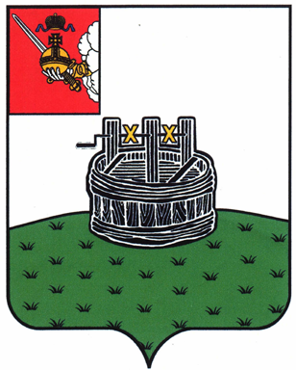

УПРАВЛЕНИЕ ПО ИМУЩЕСТВЕННЫМ И ЗЕМЕЛЬНЫМ ОТНОШЕНИЯМ

ГРЯЗОВЕЦКОГО МУНИЦИПАЛЬНОГО РАЙОНА ВОЛОГОДСКОЙ ОБЛАСТИ

Р А С П О Р Я Ж Е Н И Е

07.06.2021 № 518-р

г. Грязовец

О признании продажи имущества посредством публичного предложения в электронной форме несостоявшейся

В соответствии с Федеральным законом от 21.12.2001 № 178-ФЗ «О приватизации государственного и муниципального имущества», Положением о порядке и условиях приватизации имущества, находящегося в собственности Грязовецкого муниципального района, утвержденного решением Земского Собрания Грязовецкого муниципального района от 27.01.2011 № 8 ( с последующими изменениями), протоколом аукционной комиссии от 07 июня 2021 года:
Признать продажу в электронной форме единым лотом посредством публичного предложения с открытой формой подачи предложений о цене следующего имущества:
- здание детского сада, назначение – нежилое, 1- этажное (подземных этажей – 1), общая площадь 949,3 кв. м, кадастровый номер 35:28:0101016:386, адрес: Вологодская область, Грязовецкий район, Минькинская с/а, д. Панфилово, д. 31, (номер государственной регистрации в едином государственном реестре прав на недвижимое имущество и сделок с ним от 29 августа 2016 года № 35-35/028-35/128/001/2016-1802/1), вместе с земельным участком с кадастровым номером 35:28:0101016:142, категория земель: земли населенных пунктов, разрешенное использование: для эксплуатации и обслуживания детского сада № 58, общей площадью 5326,0 кв. м, местонахождение: Вологодская область, Грязовецкий район, Минькинская с/а, д. Панфилово, д. 31, право собственности правообладатель Грязовецкий муниципальный район, номер и дата регистрации 35-35/028-35/028/001/2016-2028/1 от 13.09.2016, назначенную на 09 июня 2021 года, несостоявшейся в связи с одной зарегистрированной заявкой.

И.О. Начальника Управления М.В. Кузьмичева

